Отчёт
о результатах деятельности
по профилактике детского дорожно-транспортного травматизма у воспитанников МБДОУ №10
с 01.01.2021-31.03.2021
В МБДОУ №10 особое внимание уделяет обучению детей правилам дорожного движения. Имеется Паспорт дорожной безопасности, Схема организации дорожного движения в непосредственной близости от МБДОУ №10, Журнал обратной связи, имеется План мероприятий МБДОУ №10 по предупреждению детского дорожно – транспортного травматизма и обучению детей и лиц с ограниченными возможностями здоровья правилам дорожного движения.
Основными задачами обучения являются:
1. Совершенствование работы ДОУ и семьи по изучению правил безопасности движения.
2. Знакомство детей с правилами этичного и безопасного поведения на улице, в транспорте.
3.Формирование умений самостоятельно пользоваться полученными знаниями, правильно вести себя в экстремальных ситуациях.

Наличие и оснащенность помещений по обучению детей правилам дорожного движения:
Для развития умений безопасного поведения на улице у дошкольников имеются атрибуты для проведения игр по отработке практических навыков (дорожные знаки)
В группах оформлены уголки безопасности с учетом возрастных программных требований:
Наборы игровых транспортных средств;
Иллюстрации с изображениями транспортных средств;
Дорожные знаки;
Дидактические игры по ПДД;
Иллюстративный, наглядный материал;
В информационных уголках для родителей сменяется:
Наглядный материал (информационные листы);
Организационно-методическая работа
В группах ДОУ размещен материал для работы по данной теме Безопасность:
Перспективные планы работы по правилам дорожного движения;
Художественная литература
Дидактические: игры
Демонстрационный и наглядный материал:
Плакаты, картины;
Переносной дидактический макет светофора
Конструкторы (строительный)
Дорожные знаки наглядные и переносные.
Дидактические игры: «Говорящие знаки», «Дорожная азбука», «Стоп! Иди!» и т.д.
Работа с родителями:
При проведении первого организационного родительского собрания во всех возрастных группах воспитатели уделили внимание вопросам предупреждения детского дорожно – транспортного травматизма. При этом акцентировали внимание родителей на отдельных вопросах профилактики, в том числе: необходимости использования ремней безопасности и детских удерживающих устройств при перевозке детей, исключение возможностей самостоятельного появления детей до 10 лет без сопровождения взрослого лица на проезжей части дороги.

Выставки рисунков «Улица будущего»; «Наша улица» и т.д.
Размещение информации на сайте ДОУ по основам безопасного поведения на дорогах. Профилактике ДТП;

В период с 01.01.21 г по 31.03.21 г в МБДОУ № 10 проведён ряд мероприятий с воспитанниками:
Развлечение:
Учите правила дорожного движения (досуг);
Сюжетно-ролевые игры:
«Путешествие по улицам города», «Улица и пешеходы», «Светофор», «Путешествие с Незнайкой»;
Дидактические игры:
«Наша улица», «Светофор» «Поставь дорожный знак»;
Подвижные игры:
«Воробышки и автомобиль», «Будь внимательным»;
Чтение художественной литературы :
С.Михалков «Моя улица», «Велосипедист», «Скверная история»; С. Маршак «Милиционер», «Мяч»; В. Головко «Правила движения»; С Яковлев «Советы доктора Айболита»; О. Бедерев «Если бы…»; А. Северный «Светофор»;
В. Семернин «Запрещается - разрешается» и др.
П/П | дата | Наименование мероприятия | Кол-во принявших участие
1. | 15.01.21 | Режиссёрская игра «ДПС»: сюжет «На перекрёстке». | 17
2. | 25.01.19 | Подвижная игра «Воробышки и автомобиль». | 17
3. | 29.01.21 | Беседа: «Как же уберечься от беды на дороге?». | 17
4. | 10.02.21 | Распознающее наблюдение «Пассажиры, пешеходы, водители.». | 15
5. | 10.02.21 | Просмотр мультфильма «Безопасное место»(сериал «Смешарики»). | 15
6. | 24.02.21 | Познавательная беседа «Пешеход»,мини-эстафета «Мы-пешеходы». | 16
7. | 03.03.21 | Конкурс творческих работ «Мой друг- светофор». | 16
8. | 17.03.21 | Познавательный рассказ «На дороге». | 12

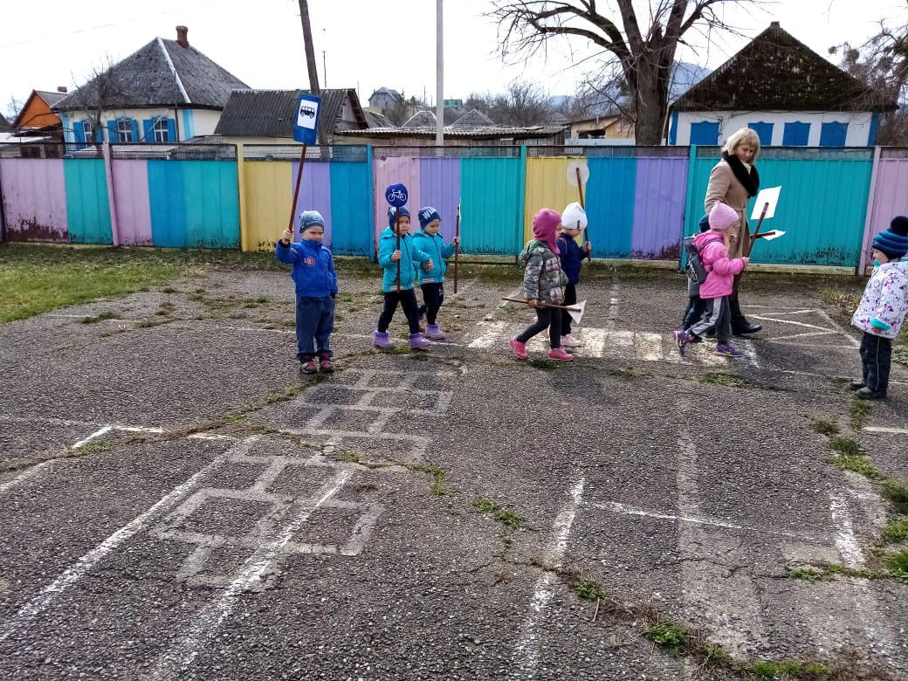
Занятие: «Улица и пешеходы».
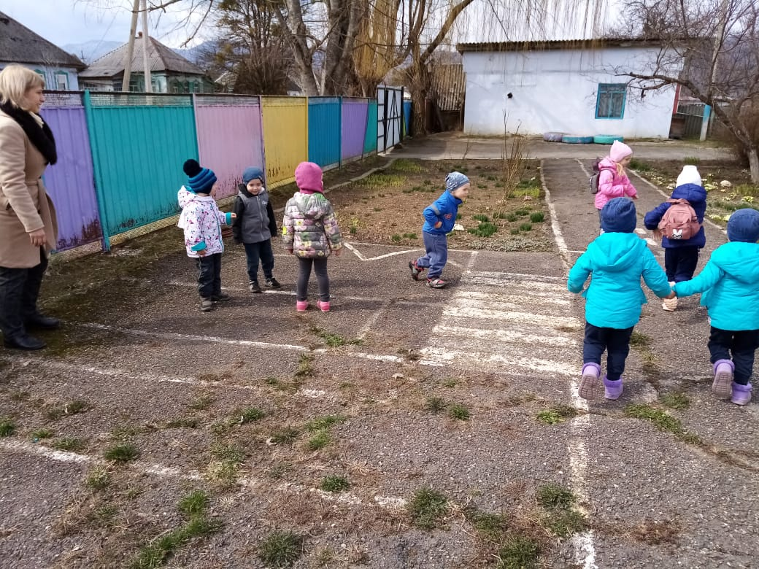
Подвижная игра «Воробышки и автомобиль».
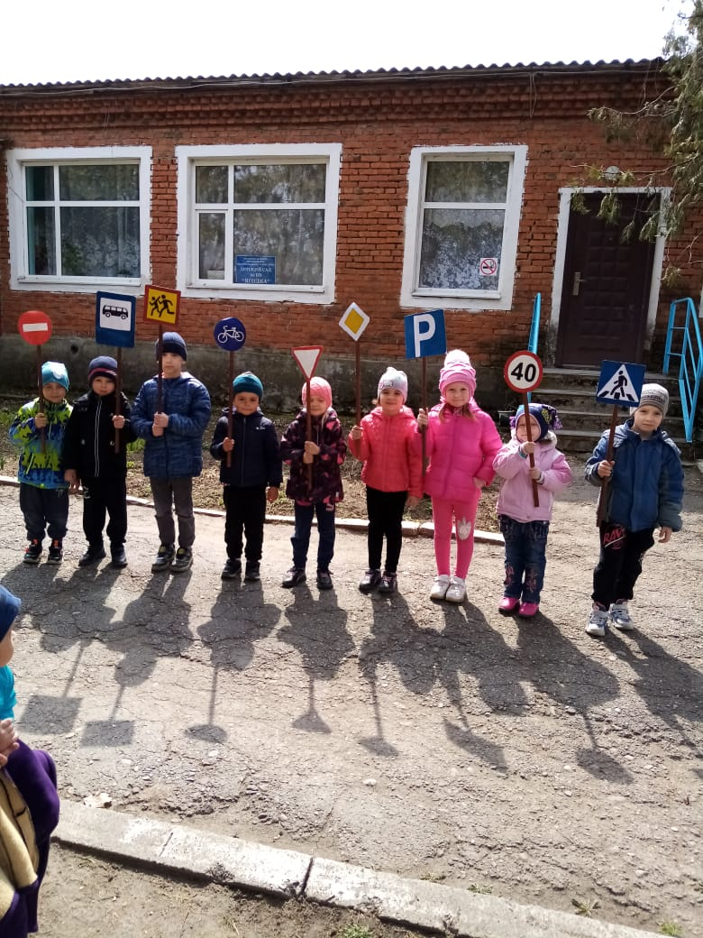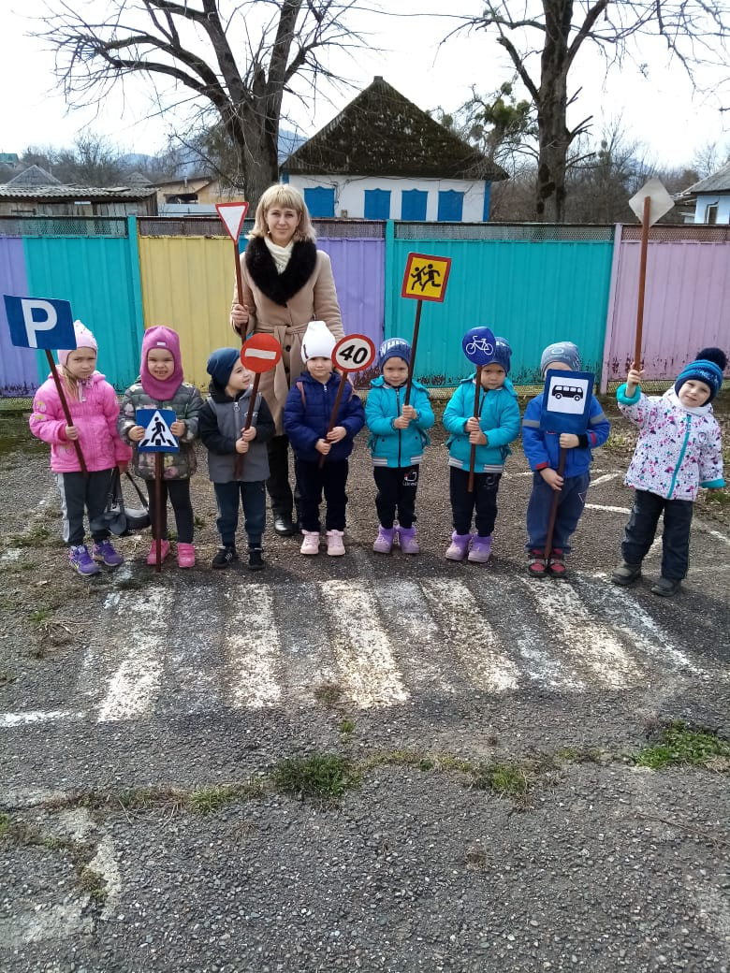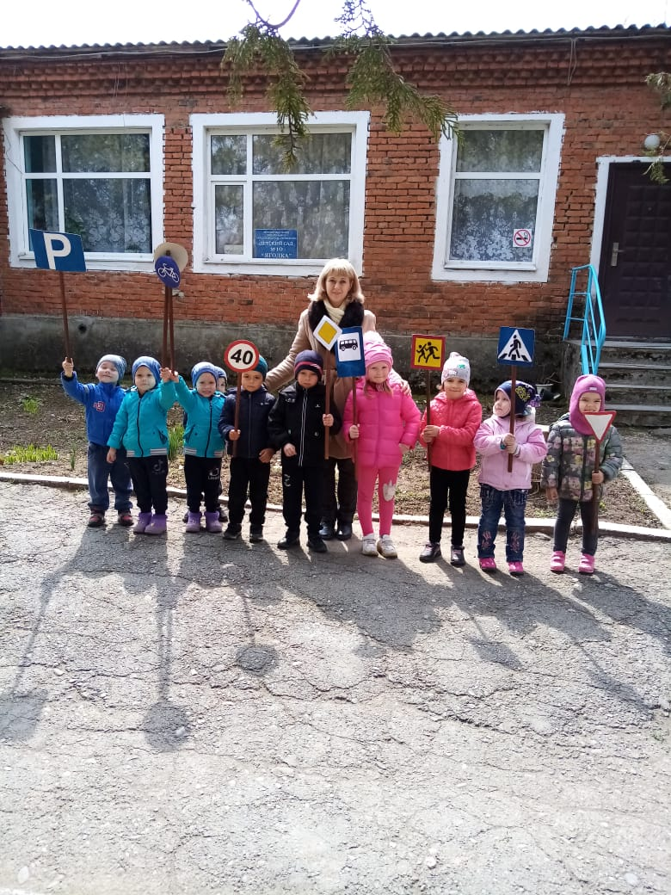
Занятие-игра «Знаем дорожные знаки».

